**退保证金申请函**

至：中国仪器进出口集团有限公司

我公司北京创联致信科技有限公司在2021年6月23日9时30分，开标投标项目，项目名称：政务信息基础设施安全测评合作采购项目（招标编号：PXM2021_185307_500003-JH001-XM001），为投标所支付的保证金26000.00元，现请求将该项目投标保证金退还，请予办理，谢谢。

我公司账号为：

账号名称 北京创联致信科技有限公司

开户银行 中国民生银行股份有限公司北京东二环支行

银行账号 0148012830000756

投标保证金支付凭证：

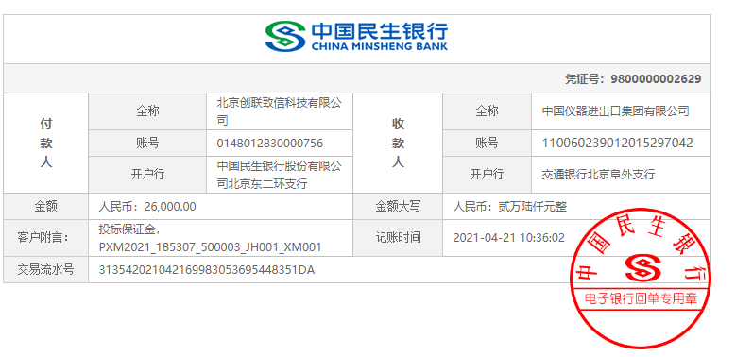

北京创联致信科技有限公司

2024年1月8日